登录网址：http://www.publicdi.com/list/patent.html
1.输入发明专利申请号，以CN开头，如CN201710838559.5，检索此项专利申请。
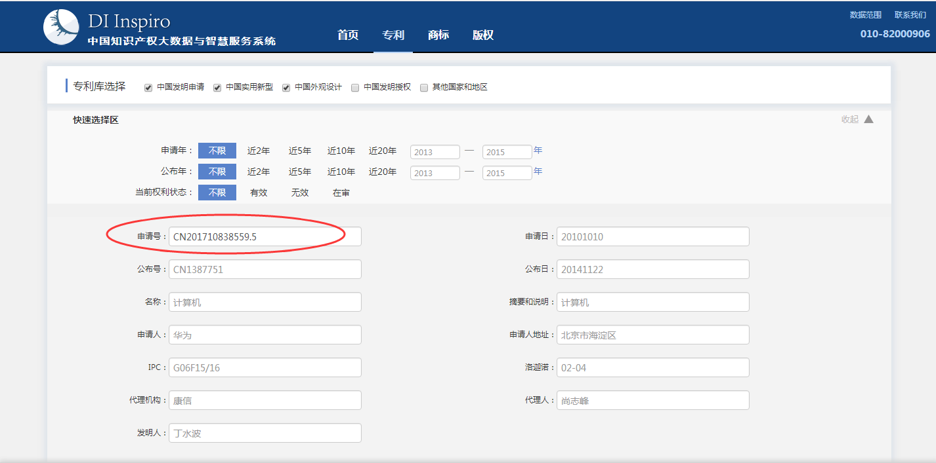
2.进入检索出的页面。
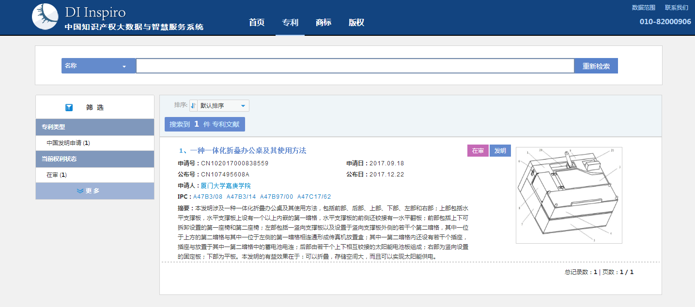

3.点击专利名称，进入专利审查信息页面，查询文献详情。
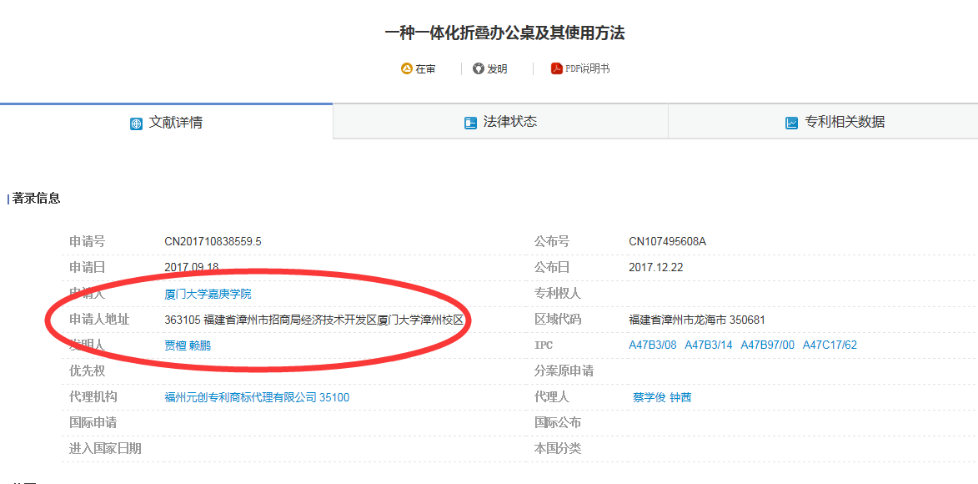
查询法律状态。
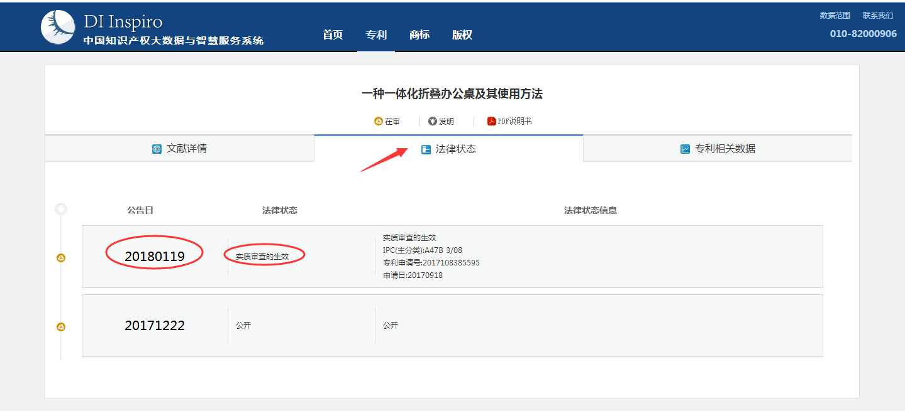
4.将第3点的两个截图（文献详情和法律状态）作为附件上传到系统。

